ПРИЛОЖЕНИЕ 2
Утверждено
распоряжением Администрации
Златоустовского городского округа
от 24.10.2025 г. № 3936-р/АДМ

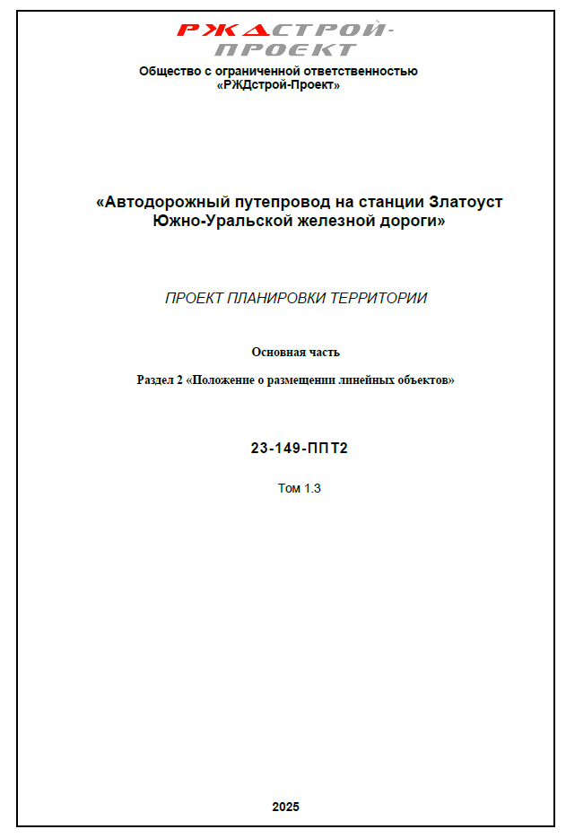

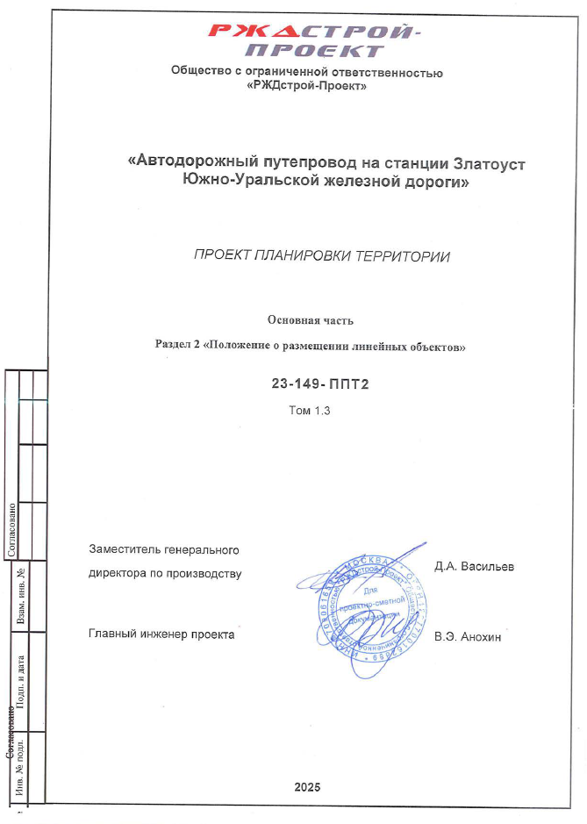

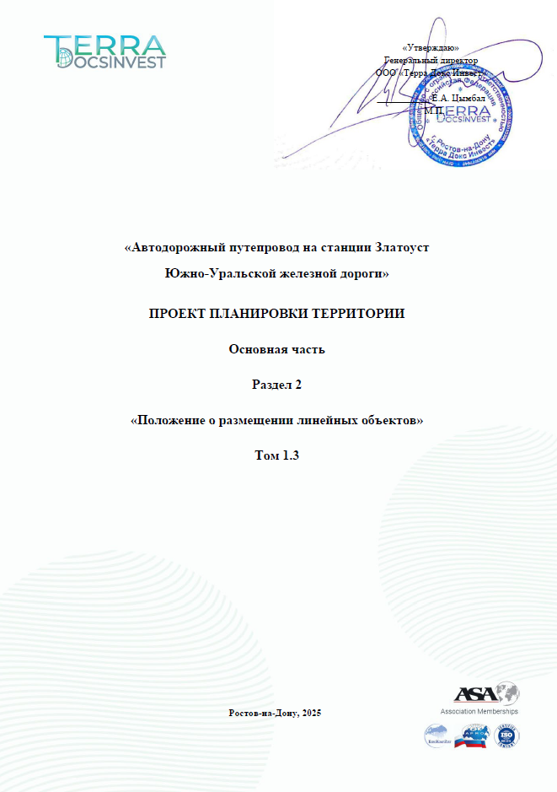

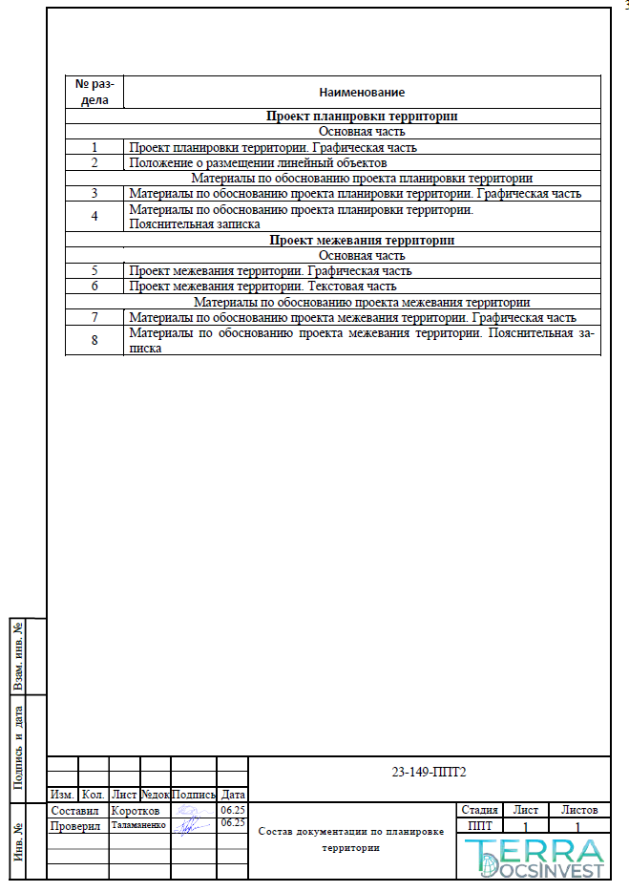

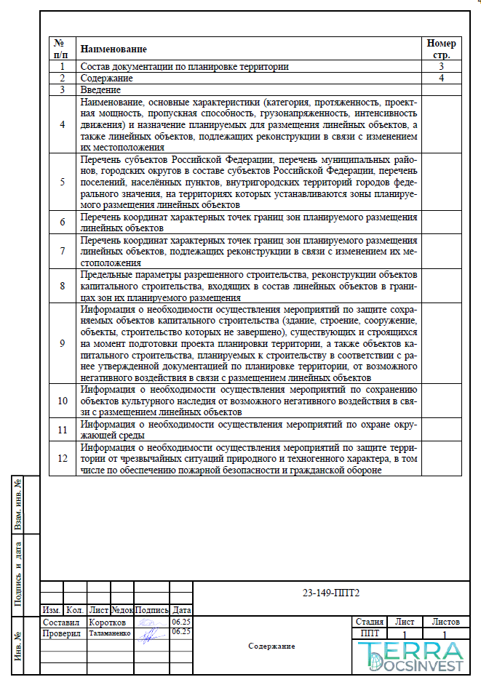
Раздел 2 «Положение о размещении линейных объектов»
1.Наименование, основные характеристики (категория, протяженность, проектная мощность, пропускная способность, грузонапряженность, интенсивность движения) и назначение планируемых для размещения линейных объектов, а также линейных объектов, подлежащих реконструкции в связи с изменением их местоположения
Наименование – Документация по планировке территории (проект планировки территории и проект межевания территории) для размещения линейного объекта: «Автодорожный путепровод на станции Златоуст».
Основные характеристики:
Данный проект предусматривает реконструкцию путепровода через железнодорожные пути. На проектируемом путепроводе предусмотрено устройство барьерного ограждения и сопряжение профиля покрытия с существующими подходами. Согласно техническому паспорту «Автодорога от Петровского моста до д.275 по ул. им. П.П. Аносова», по путепроводу проходит магистральная улица районного значения протяженностью 6,021 км. Участок обеспечивает транспортные и пешеходные связи в пределах жилых районов, выходы на другие магистральные улицы, улицы и дороги межрайонного и общегородского значения. Пересечение с другими дорогами и улицами в одном уровне.
Автомобильная дорога от Петровского моста до д.275 по ул. им. П.П. Аносова имеет мост через р. Ай на КМ 0+178 и путепровод через железнодорожные пути на КМ 0+4211. Автодорога начинается от ул. Таганайская, заканчивается у АЗС. Имеет примыкания с площадью 3 Интернационала, Объездной дорогой, ул. Береговая Ветлужская, ул. Ключевская, ул. Нижне-Логовая. Основной поток представлен легковым автотранспортом.
Проектом предусматривается:
- Переустройство сетей теплотрассы;
- Переустройство сетей водоснабжения;
- Переустройство сетей связи РЦС;
- Переустройство сетей связи ЭЧ;
- Переустройство сетей нетягового электроснабжения;
- Переустройство контактной сети;
- Переустройство воздухопровода;
- Переустройство кабелей ДУ и питающих фидеров;
- Переустройство городской сети электроснабжения ПАО «Россети».
В соответствие с Заданием на разработку документации по планировке территории (проекта планировки территории проекта межевания территории) для размещения линейного объекта: «Автодорожный путепровод на станции Златоусту Южно-Уральской железной дороги» краткая характеристика объекта приведена в таблице 1.

Таблица 1 – Характеристика объекта «Железнобетонный автодорожный путепровод».
№/№ | Наименование характеристики | Характеристика | Показатель | Примечания
1 | Длина  сооружения, м | метр | 80,0 | -
2 | Год постройки | год | 1955 | -
3 | Схема путепровода | метр | 2х21,45+1х11,00 | -
4 | Пролетные строения | - | Балки со сплошной стенкой, железобетонные | -
5 | Опоры | - | Стоечные | -
6 | Материал тела сооружения | - | Устои – железобетон  Пролеты – металл | -
7 | Фундамент | - | Мелкого заложения массивный, бетон глубиной залодения 2,0 м.
8 | Пикет | - | ПК19397+10,39
9 | Назначение | - | Инженерное сооружение, общего пользования;
10 | Назначение по общероссийскому классификатору |  | 04.06.001.002 - Сооружение автодорожного путепровода, мостовое сооружение
11 | Принадлежность |  | Объект транспортной инфраструктуры общего пользования;
12 | Принадлежность к опасным производственным объектам |  | Не относится к опасным производственным объектам
13 | Пожарная и взрывопожарная опасность |  | Разделению на категорию не подлежит
14 | Уровень ответственности сооружения |  | Нормальный

Переустройство сетей связи ЭЧ:
Проектом предусмотрен временный вынос существующей кабельной линии связи, попадающей в зону строительства, с последующим восстановлением её на прежнем месте. На участке длиной 0,151 км вынос линии связи предусматривается в грунте в защитной трубе на глубине 0,9 м.
В зоне закрытого перехода через улицу Аносова оптический кабель планируется прокладывать в существующих трубах из полиэтилена низкого давления (ПНД), отдельно от кабелей с медными жилами.
В рамках этапа 1 предусмотрено строительство участка волоконно-оптической линии связи (ВОЛС) протяжённостью 0,166 км. На пересечениях с существующими коммуникациями и в пределах охранных зон работы выполняются вручную. Закрытый переход линии осуществляется через ранее выполненный прокол методом горизонтального бурения, в районе пересечения с улицей Аносова, в пределах полосы отвода железной дороги.
Проектной документацией предусмотрено восстановление кабельной линии связи на существующих опорах контактной сети (КС) с возвращением ранее демонтированных кронштейнов и узлов крепления.
В рамках этапа 7 предусмотрено строительство следующего участка ВОЛС протяжённостью 0,121 км.
Основные технико-экономические показатели по переустройству сетей связи приведены в таблице 2.

Таблица 2. Основные технико-экономические показатели по переустройству сетей связи.
№/№ | Наименование | Характеристика | Показатель
1 | Труба из полиэтилена низкого давления ПЭ ПНД 110х10,0
2 | Кабель ОКМТ-А-2/4(2,4)Сп-8(2)
3 | Устройство узла 411307-ТМП-234
4 | Муфта прямая оптическая FOSC-400A4-S24-1-NNN-RU01
5 | Песок средней крупности
6 | Труба из полиэтилена низкого давления ПЭ ПНД 110х10,0
7 | Кабель ОКМТ-А-2/4(2,4)Сп-8(2)

Переустройство сетей нетягового электроснабжения:
По первому этапу строительства предусмотрен вынос из зоны производства работ кабельных линий напряжением 0,4 кВ, 6 кВ, а также воздушной линии 6 кВ.
Для переустройства кабельных линий 0,4 кВ и 6 кВ проектом предусмотрена установка новых поперечин с опорами и ригелем. Прокладка кабельных линий осуществляется по ригелю в негорючем лотке. Заземление жёсткой поперечины выполняется на рельс.
Пересечение кабельных линий с автомобильной дорогой осуществляется методом горизонтально-направленного бурения (ГНБ) на участках длиной 58 м и 106 м. В местах пересечения с другими коммуникациями кабели защищаются трубами из полиэтилена низкого давления (ПНД).
Для переноса распределительного щита 0,4 кВ предусматривается его установка в новом, запроектированном месте.
Переустройство воздушных линий АБ и ПЭ предполагает замену существующих ВЛ на кабельные линии. Переход с воздушной на кабельную линию осуществляется на А-образных концевых кабельных опорах, оснащённых разъединителями с приводом, ограничителями перенапряжений и кабельными концевыми муфтами. После завершения каблирования подлежат демонтажу существующие воздушные линии 6 кВ ПЭ.
По завершении строительных работ планируется восстановление воздушных линий в их прежнее положение. Стыкование существующих и проектируемых проводов будет выполнено с применением соединительных зажимов. Также на существующих опорах необходимо заменить изоляторы на проектные.
Проектом предусмотрен демонтаж временно установленных опор и кабельной линии, используемых на первом этапе строительства.
Переустройство контактной сети:
В проекте предусмотрено переустройство контактной подвески в районе реконструкции путепровода, пересекающего пути № II, 3, 4, 6, IX, 13 и 16. Работы по переустройству контактной сети разделены на 11 этапов.
В качестве опорных конструкций применяются металлические опоры, изготовленные из горячекатаных швеллеров. На всех опорах контактной сети проектом предусмотрена установка номерных знаков и предупреждающих табличек о высоком напряжении.
В качестве поддерживающих элементов контактной сети приняты неизолированные консоли.
Все конструкции, на которых закреплены провода контактной сети, независимо от расстояния до токоведущих элементов, а также все металлические сооружения и устройства, находящиеся в зоне повышенной электрической опасности, подлежат обязательному заземлению на тяговую рельсовую сеть.
Переустройство (защита) существующих сетей и напольных устройств СЦБ:
Работы по выносу сетей электроснабжения выполняются в два этапа:
Этап 1 — Временный вынос систем электроснабжения до начала реконструкции путепровода.Кабельная линия 6 кВ Ф. Депо-1 (ААБ 3×240, ПАО «Россети-Урал») выносится из зоны строительства посредством устройства кабельной вставки, проложенной в земле. На участке предусмотрен переход методом горизонтально-направленного бурения (ГНБ) через автодорогу, далее — прокладка через проектируемый ригель длиной 64 м над путями ОАО «РЖД», с последующим продолжением трассы в земле по полевой стороне от путей № 18 и № 18-1.Кабельная линия 6 кВ Ф. Вокзальный (ААБ 3×120, ТП-227 — ТП-233, ПС 35/6 «Железнодорожная», ПАО «Россети-Урал») также выносится с использованием кабельной вставки. Трасса проходит в земле, включает переход ГНБ через дорогу и прокладку по ригелю длиной 64 м через железнодорожные пути. После перехода кабель выводится на южную сторону и прокладывается параллельно ряду гаражей с соединением секций при помощи муфт.
Этап 2 — Восстановление систем электроснабжения после завершения реконструкции путепровода по требованиям эксплуатирующей организации (ПАО «Россети-Урал»).Кабельная линия 6 кВ Ф. Депо-1 восстанавливается кабельной вставкой по трассе в земле, с переходом через пути ОАО «РЖД» по реконструированному путепроводу в закладном коробе, далее — по полевой стороне вдоль путей № 18 и № 18-1.Кабельная линия 6 кВ Ф. Вокзальный (ТП-227 — ТП-233, ПС 35/6 «Железнодорожная») восстанавливается аналогичным образом — прокладкой кабельной вставки по земле с пересечением железнодорожных путей в закладном коробе реконструированного путепровода. Далее линия выводится на южную сторону и проходит параллельно гаражам.
Электроснабжение городского электротранспорта. Кабельные линии 600В:
Проектом предусмотрена прокладка кабельных линий к нагревательным элементам, установленным на новых трамвайных стрелках, а также к шкафам управления, размещённым на опорах контактной сети. Кроме того, обеспечивается подключение шкафов управления к источнику питания напряжением 600 В постоянного тока, получаемому от трамвайной контактной сети.
Система управления электрообогревом стрелочных переводов питается от указанной контактной сети. В рамках проекта предусмотрено подключение двух шкафов управления обогревом. Подвод напряжения 600 В осуществляется проводом марки ППСРВМ 1×6-1500, проложенным от шкафов управления до ближайшей точки подключения к контактной сети трамвая. Прокладка выполняется по опорам в полиэтиленовой трубе (ПНД) диаметром 40 мм, а также по отдельным тросовым поперечинам с креплением при помощи хомутов типа ПКТ(р)-160.
Кабели марки КГ 1×10, соединяющие шкафы управления с рельсовой сетью, прокладываются в земле в ПНД трубах диаметром 40 мм, в общей траншее с кабелями питания нагревательных элементов марки КГ 2×2,5.
Общая длина кабельно-проводниковой продукции, применяемой в проекте, составляет: кабель КГ 1×10 — 39 метров, кабель КГ 2×2,5 — 78 метров, провод ППСРВМ 1×6 — 31 метр.
Электроснабжение и наружное освещение путепровода:
Максимальная мощность присоединяемых энергопринимающих устройств составляет 18,00 кВт. Электроснабжение осуществляется от существующей магистральной и распределительной сети наружного освещения, выполненной в виде трёхфазной четырёхпроводной сети напряжением 0,4 кВ, 50 Гц.
В соответствии с действующими нормативами, осветительные установки, обслуживающие городские улицы, дороги и площади, относятся ко II категории надёжности электроснабжения. Остальные установки наружного освещения отнесены к III категории.
Питание элементов наружного освещения предусматривается от автоматических выключателей, размещаемых в цокольной части опор освещения.

2.Перечень субъектов Российской Федерации, перечень муниципальных районов, муниципальных округов, городских округов в составе субъектов Российской Федерации, перечень поселений, населенных пунктов, внутригородских территорий городов федерального значения, на территориях которых устанавливаются зоны планируемого размещения линейных объектов
Зона планируемого размещения линейных объектов устанавливается в отношении территории города Златоуст Златоустовского городского округа Челябинской области.
3.Перечень координат характерных точек границ зон планируемого размещения линейных объектов
Перечень координат характерных точек границ зон планируемого размещения линейных объектов, подготовлен в системе координат, используемой для ведения Единого государственного реестра недвижимости:

Таблица 3. Перечень координат характерных точек границ зон планируемого размещения линейных объектов.

Номер точки | Координаты
Номер точки | X | Y
МСК-74, зона 2
Контур 1
1 | 610668.14 | 2215818.43
2 | 610673.89 | 2215815.86
3 | 610674.74 | 2215817.70
4 | 610668.95 | 2215820.25
1 | 610668.14 | 2215818.43
Контур 2
5 | 610662.25 | 2215827.49
6 | 610661.74 | 2215822.34
7 | 610666.29 | 2215821.94
8 | 610666.90 | 2215827.01
5 | 610662.25 | 2215827.49
Контур 3
9 | 610486.93 | 2215825.61
10 | 610486.53 | 2215823.65
11 | 610488.49 | 2215823.25
12 | 610488.54 | 2215823.47
13 | 610492.85 | 2215824.11
14 | 610493.19 | 2215821.99
15 | 610493.46 | 2215820.23
16 | 610493.91 | 2215817.30
17 | 610490.63 | 2215812.77
18 | 610496.31 | 2215808.67
19 | 610499.33 | 2215807.49
20 | 610508.04 | 2215806.60
21 | 610508.47 | 2215810.89
22 | 610512.00 | 2215810.75
23 | 610512.30 | 2215818.39
24 | 610505.20 | 2215818.64
25 | 610505.15 | 2215817.47
26 | 610501.61 | 2215817.84
27 | 610498.72 | 2215819.72
28 | 610498.51 | 2215821.03
29 | 610505.31 | 2215822.11
30 | 610504.76 | 2215825.56
31 | 610499.82 | 2215824.78
32 | 610499.74 | 2215825.27
33 | 610503.02 | 2215825.77
34 | 610502.27 | 2215830.55
35 | 610499.00 | 2215830.06
36 | 610498.76 | 2215831.69
37 | 610491.82 | 2215830.59
38 | 610492.02 | 2215829.29
39 | 610487.12 | 2215828.57
40 | 610487.58 | 2215825.48
9 | 610486.93 | 2215825.61
Контур 4
41 | 610503.18 | 2215834.43
42 | 610503.08 | 2215832.31
43 | 610505.08 | 2215832.25
44 | 610505.17 | 2215834.34
41 | 610503.18 | 2215834.43
Контур 5
45 | 610526.26 | 2215904.78
46 | 610526.26 | 2215902.78
47 | 610528.26 | 2215902.78
48 | 610528.26 | 2215904.78
45 | 610526.26 | 2215904.78
Контур 6
49 | 610403.31 | 2215857.93
50 | 610401.03 | 2215849.30
51 | 610401.87 | 2215843.36
52 | 610457.02 | 2215851.18
53 | 610457.20 | 2215849.91
54 | 610445.99 | 2215847.73
55 | 610368.26 | 2215839.12
56 | 610372.02 | 2215822.59
57 | 610425.13 | 2215833.49
58 | 610474.30 | 2215843.32
59 | 610476.23 | 2215840.61
60 | 610481.01 | 2215841.34
61 | 610481.07 | 2215839.53
62 | 610484.68 | 2215840.25
63 | 610496.62 | 2215842.63
64 | 610497.37 | 2215838.74
65 | 610500.46 | 2215839.31
66 | 610499.70 | 2215843.23
67 | 610500.51 | 2215843.39
68 | 610500.47 | 2215842.91
69 | 610500.39 | 2215842.89
70 | 610500.45 | 2215842.65
71 | 610500.40 | 2215842.08
72 | 610500.81 | 2215841.17
73 | 610501.41 | 2215838.71
74 | 610519.72 | 2215843.87
75 | 610522.49 | 2215848.06
76 | 610520.36 | 2215850.11
77 | 610520.64 | 2215850.48
78 | 610520.62 | 2215850.97
79 | 610520.45 | 2215851.73
80 | 610524.36 | 2215851.80
81 | 610524.37 | 2215852.29
82 | 610525.05 | 2215852.29
83 | 610533.57 | 2215852.18
84 | 610587.70 | 2215851.32
85 | 610587.70 | 2215849.06
86 | 610597.03 | 2215849.06
87 | 610597.36 | 2215848.32
88 | 610597.57 | 2215848.09
89 | 610598.53 | 2215847.02
90 | 610599.36 | 2215847.02
91 | 610600.02 | 2215846.64
92 | 610599.98 | 2215845.78
93 | 610602.97 | 2215844.95
94 | 610616.26 | 2215837.32
95 | 610616.21 | 2215837.31
96 | 610615.28 | 2215837.68
97 | 610613.28 | 2215832.61
98 | 610602.74 | 2215833.01
99 | 610602.01 | 2215827.75
100 | 610597.29 | 2215828.98
101 | 610590.68 | 2215821.23
102 | 610584.03 | 2215820.68
103 | 610582.52 | 2215815.29
104 | 610583.82 | 2215814.93
105 | 610581.73 | 2215792.82
106 | 610581.37 | 2215792.53
107 | 610582.44 | 2215790.86
108 | 610584.13 | 2215791.66
109 | 610586.20 | 2215813.60
110 | 610602.48 | 2215812.81
111 | 610604.03 | 2215824.07
112 | 610634.39 | 2215816.74
113 | 610634.23 | 2215813.30
114 | 610634.68 | 2215812.42
115 | 610640.82 | 2215808.30
116 | 610636.65 | 2215792.44
117 | 610651.72 | 2215790.24
118 | 610657.16 | 2215779.16
119 | 610655.37 | 2215772.38
120 | 610670.78 | 2215766.38
121 | 610678.69 | 2215790.52
122 | 610677.52 | 2215803.40
123 | 610656.61 | 2215815.19
124 | 610655.66 | 2215835.97
125 | 610655.66 | 2215836.10
126 | 610664.70 | 2215833.06
127 | 610667.39 | 2215850.66
128 | 610667.59 | 2215850.68
129 | 610672.23 | 2215851.27
130 | 610673.37 | 2215851.45
131 | 610673.60 | 2215848.75
132 | 610675.85 | 2215848.94
133 | 610684.57 | 2215850.71
134 | 610689.37 | 2215851.68
135 | 610713.01 | 2215861.20
136 | 610708.62 | 2215870.78
137 | 610704.20 | 2215868.40
138 | 610688.30 | 2215861.86
139 | 610681.73 | 2215859.06
140 | 610679.35 | 2215858.04
141 | 610678.85 | 2215857.83
142 | 610672.88 | 2215857.12
143 | 610672.95 | 2215856.25
144 | 610670.88 | 2215855.94
145 | 610668.14 | 2215855.60
146 | 610670.78 | 2215872.85
147 | 610671.47 | 2215873.56
148 | 610669.67 | 2215894.36
149 | 610661.28 | 2215886.58
150 | 610648.83 | 2215878.57
151 | 610639.90 | 2215873.04
152 | 610639.37 | 2215873.89
153 | 610637.27 | 2215872.59
154 | 610632.58 | 2215871.63
155 | 610631.78 | 2215871.47
156 | 610630.19 | 2215871.45
157 | 610630.21 | 2215872.08
158 | 610636.51 | 2215874.37
159 | 610639.17 | 2215876.36
160 | 610639.28 | 2215876.43
161 | 610644.67 | 2215881.10
162 | 610646.71 | 2215882.83
163 | 610650.43 | 2215886.12
164 | 610653.27 | 2215888.57
165 | 610654.07 | 2215889.38
166 | 610654.51 | 2215889.81
167 | 610654.51 | 2215889.78
168 | 610657.51 | 2215889.76
169 | 610657.53 | 2215892.84
170 | 610658.43 | 2215893.75
171 | 610667.87 | 2215903.21
172 | 610668.80 | 2215904.43
173 | 610668.54 | 2215907.43
174 | 610665.99 | 2215904.22
175 | 610662.54 | 2215900.69
176 | 610658.32 | 2215896.50
177 | 610657.68 | 2215895.85
178 | 610657.69 | 2215900.77
179 | 610654.19 | 2215900.78
180 | 610654.18 | 2215894.78
181 | 610654.55 | 2215894.78
182 | 610654.53 | 2215892.71
183 | 610653.13 | 2215891.31
184 | 610651.47 | 2215889.79
185 | 610653.59 | 2215900.73
186 | 610659.47 | 2215911.89
187 | 610659.47 | 2215909.07
188 | 610662.47 | 2215909.07
189 | 610662.47 | 2215914.07
190 | 610662.72 | 2215914.07
191 | 610662.73 | 2215920.07
192 | 610659.23 | 2215920.07
193 | 610659.22 | 2215914.07
194 | 610657.01 | 2215911.52
195 | 610651.68 | 2215901.40
196 | 610649.30 | 2215889.10
197 | 610638.19 | 2215879.30
198 | 610617.52 | 2215889.70
199 | 610617.51 | 2215890.42
200 | 610614.77 | 2215890.37
201 | 610614.35 | 2215891.05
202 | 610615.15 | 2215892.78
203 | 610614.39 | 2215893.14
204 | 610622.45 | 2215910.35
205 | 610621.31 | 2215910.87
206 | 610613.08 | 2215893.06
207 | 610610.44 | 2215897.24
208 | 610610.25 | 2215898.21
209 | 610610.87 | 2215898.40
210 | 610613.26 | 2215898.87
211 | 610620.78 | 2215911.64
212 | 610622.85 | 2215911.00
213 | 610623.43 | 2215912.91
214 | 610614.99 | 2215915.50
215 | 610614.41 | 2215913.59
216 | 610618.81 | 2215912.24
217 | 610611.99 | 2215900.66
218 | 610609.86 | 2215900.19
219 | 610608.73 | 2215905.95
220 | 610604.33 | 2215909.03
221 | 610620.70 | 2215948.70
222 | 610617.91 | 2215949.83
223 | 610601.42 | 2215908.54
224 | 610601.55 | 2215908.14
225 | 610601.27 | 2215907.27
226 | 610603.02 | 2215905.71
227 | 610595.54 | 2215905.39
228 | 610595.58 | 2215902.94
229 | 610596.61 | 2215902.99
230 | 610596.61 | 2215902.90
231 | 610597.66 | 2215902.82
232 | 610597.62 | 2215901.62
233 | 610603.44 | 2215901.47
234 | 610605.25 | 2215902.06
235 | 610605.38 | 2215898.80
236 | 610597.33 | 2215896.30
237 | 610597.02 | 2215894.54
238 | 610611.31 | 2215883.69
239 | 610611.64 | 2215883.90
240 | 610611.46 | 2215880.84
241 | 610612.67 | 2215874.88
242 | 610612.65 | 2215874.62
243 | 610611.63 | 2215871.92
244 | 610610.67 | 2215871.16
245 | 610603.53 | 2215871.05
246 | 610603.47 | 2215869.21
247 | 610602.39 | 2215869.00
248 | 610600.32 | 2215868.92
249 | 610600.39 | 2215867.18
250 | 610583.17 | 2215867.21
251 | 610534.01 | 2215867.61
252 | 610535.44 | 2215868.85
253 | 610534.23 | 2215870.24
254 | 610522.84 | 2215870.53
255 | 610518.56 | 2215872.04
256 | 610518.48 | 2215872.13
257 | 610517.91 | 2215872.48
258 | 610518.17 | 2215872.81
259 | 610514.89 | 2215875.40
260 | 610512.01 | 2215896.72
261 | 610517.14 | 2215899.22
262 | 610517.13 | 2215899.38
263 | 610519.67 | 2215899.53
264 | 610528.30 | 2215899.43
265 | 610534.07 | 2215895.86
266 | 610525.85 | 2215894.36
267 | 610526.21 | 2215892.39
268 | 610536.99 | 2215894.36
269 | 610537.34 | 2215896.19
270 | 610528.88 | 2215901.42
271 | 610519.63 | 2215901.53
272 | 610518.34 | 2215901.46
273 | 610525.45 | 2215907.35
274 | 610527.07 | 2215907.35
275 | 610527.85 | 2215906.20
276 | 610529.50 | 2215907.33
277 | 610528.13 | 2215909.35
278 | 610524.73 | 2215909.35
279 | 610515.05 | 2215901.33
280 | 610515.05 | 2215901.28
281 | 610507.28 | 2215900.84
282 | 610507.28 | 2215902.82
283 | 610508.06 | 2215902.81
284 | 610508.08 | 2215908.81
285 | 610507.19 | 2215908.82
286 | 610508.14 | 2215913.61
287 | 610507.15 | 2215913.81
288 | 610507.15 | 2215914.81
289 | 610516.59 | 2215929.61
290 | 610516.71 | 2215929.79
291 | 610518.34 | 2215940.31
292 | 610522.20 | 2215965.09
293 | 610520.22 | 2215965.40
294 | 610516.35 | 2215940.49
295 | 610514.80 | 2215930.51
296 | 610506.10 | 2215916.89
297 | 610500.34 | 2215924.92
298 | 610484.52 | 2215923.85
299 | 610483.60 | 2215922.73
300 | 610487.37 | 2215892.99
301 | 610489.12 | 2215888.81
302 | 610490.65 | 2215886.86
303 | 610494.92 | 2215884.23
304 | 610490.48 | 2215883.60
305 | 610492.60 | 2215868.75
306 | 610514.38 | 2215871.86
307 | 610514.31 | 2215872.34
308 | 610517.20 | 2215870.56
309 | 610517.44 | 2215870.31
310 | 610522.44 | 2215868.54
311 | 610533.30 | 2215868.27
312 | 610533.86 | 2215867.61
313 | 610524.17 | 2215867.69
314 | 610521.47 | 2215867.80
315 | 610521.45 | 2215867.81
316 | 610521.45 | 2215868.07
317 | 610520.91 | 2215868.07
318 | 610518.59 | 2215869.19
319 | 610518.47 | 2215868.17
320 | 610517.72 | 2215868.06
321 | 610514.81 | 2215868.08
322 | 610514.66 | 2215867.63
323 | 610503.08 | 2215865.98
324 | 610491.50 | 2215864.92
325 | 610491.22 | 2215864.87
326 | 610491.00 | 2215866.37
327 | 610486.95 | 2215865.83
328 | 610486.88 | 2215866.34
329 | 610477.97 | 2215865.07
330 | 610478.17 | 2215863.62
331 | 610472.68 | 2215863.11
332 | 610461.61 | 2215861.86
333 | 610461.80 | 2215860.67
334 | 610455.75 | 2215859.78
335 | 610455.89 | 2215858.85
336 | 610448.64 | 2215857.82
337 | 610448.07 | 2215861.82
338 | 610421.30 | 2215857.90
339 | 610409.31 | 2215858.12
49 | 610403.31 | 2215857.93
Внутренний контур 1
340 | 610598.43 | 2215825.43
341 | 610593.53 | 2215818.93
342 | 610585.57 | 2215818.76
343 | 610584.85 | 2215816.17
344 | 610600.31 | 2215815.43
345 | 610601.59 | 2215824.66
340 | 610598.43 | 2215825.43
Внутренний контур 2
346 | 610616.84 | 2215835.15
347 | 610616.85 | 2215835.32
348 | 610616.5 | 2215835.32
349 | 610614.61 | 2215830.55
350 | 610604.97 | 2215830.92
351 | 610604.45 | 2215827.11
352 | 610634.3 | 2215819.27
353 | 610633.15 | 2215824.18
354 | 610631.59 | 2215827.49
355 | 610628.15 | 2215823.04
356 | 610622.32 | 2215827.68
357 | 610621.58 | 2215826.38
358 | 610618.53 | 2215828.1
359 | 610621.07 | 2215832.58
360 | 610619.69 | 2215832.59
361 | 610619.73 | 2215835.09
346 | 610616.84 | 2215835.15
Внутренний контур 3
362 | 610633.77 | 2215827.55
363 | 610635.05 | 2215824.84
364 | 610636.48 | 2215818.69
365 | 610643.09 | 2215816.96
366 | 610644.58 | 2215822.61
367 | 610636.76 | 2215828.42
368 | 610635.94 | 2215826.32
362 | 610633.77 | 2215827.55
Внутренний контур 4
373 | 610636.37 | 2215816.26
374 | 610636.26 | 2215813.77
375 | 610641.36 | 2215810.35
376 | 610642.52 | 2215814.77
373 | 610636.37 | 2215816.26
Внутренний контур 5
377 | 610617.55 | 2215887.44
378 | 610617.58 | 2215885.94
379 | 610625.02 | 2215874.16
380 | 610625.36 | 2215873.74
381 | 610628.63 | 2215873.65
382 | 610629.60 | 2215873.99
383 | 610630.37 | 2215874.27
384 | 610633.80 | 2215875.56
385 | 610637.22 | 2215877.54
377 | 610617.55 | 2215887.44
Внутренний контур 6
386 | 610613.60 | 2215882.89
387 | 610613.51 | 2215881.01
388 | 610614.68 | 2215875.01
389 | 610614.63 | 2215874.20
390 | 610613.50 | 2215871.20
391 | 610615.41 | 2215871.23
392 | 610619.00 | 2215872.58
393 | 610619.15 | 2215872.18
394 | 610619.23 | 2215872.20
395 | 610619.29 | 2215872.04
396 | 610620.71 | 2215872.52
397 | 610620.80 | 2215872.27
398 | 610622.91 | 2215873.05
399 | 610622.08 | 2215874.36
400 | 610621.42 | 2215875.42
401 | 610616.84 | 2215882.67
402 | 610616.84 | 2215881.40
403 | 610614.05 | 2215881.43
404 | 610614.01 | 2215882.29
386 | 610613.60 | 2215882.89
Внутренний контур 7
405 | 610607.94 | 2215897.50
406 | 610608.00 | 2215895.48
407 | 610611.97 | 2215889.71
408 | 610612.00 | 2215890.33
409 | 610608.21 | 2215896.33
405 | 610607.94 | 2215897.50
Внутренний контур 8
410 | 610605.46 | 2215896.73
411 | 610599.77 | 2215894.96
412 | 610611.39 | 2215886.14
413 | 610605.55 | 2215894.69
410 | 610605.46 | 2215896.73
Внутренний контур 9
414 | 610509.84 | 2215897.88
415 | 610512.34 | 2215899.11
416 | 610507.28 | 2215898.81
417 | 610505.66 | 2215898.80
418 | 610505.33 | 2215898.81
419 | 610505.33 | 2215902.82
420 | 610504.56 | 2215902.83
421 | 610504.56 | 2215902.93
422 | 610504.50 | 2215902.95
423 | 610500.03 | 2215902.19
424 | 610494.03 | 2215902.11
425 | 610493.98 | 2215905.61
426 | 610499.98 | 2215905.69
427 | 610500.04 | 2215905.73
428 | 610500.05 | 2215911.05
429 | 610503.54 | 2215911.05
430 | 610503.54 | 2215908.41
431 | 610504.71 | 2215914.29
432 | 610505.15 | 2215914.21
433 | 610505.15 | 2215914.78
434 | 610499.36 | 2215922.85
435 | 610485.72 | 2215921.93
436 | 610489.32 | 2215893.51
437 | 610490.86 | 2215889.83
438 | 610492.00 | 2215888.37
439 | 610498.02 | 2215884.68
440 | 610511.36 | 2215886.58
414 | 610509.84 | 2215897.88

4. Перечень координат характерных точек границ зон планируемого размещения линейных объектов, подлежащих реконструкции в связи с изменением их местоположения
Перечень координат характерных точек границ зон границ зон планируемого размещения линейных объектов, подлежащих реконструкции в связи с изменением их местоположения, подготовлен в системе координат, используемой для ведения Единого государственного реестра недвижимости:

Таблица 4. Перечень координат характерных точек границ зон планируемого размещения линейных объектов, подлежащих реконструкции в связи с изменением их местоположения.

Номер точки | Координаты
Номер точки | X | Y
МСК-74, зона 2
Контур 1
1 | 610673.88 | 2215815.84
2 | 610675.73 | 2215815.01
3 | 610676.39 | 2215816.48
4 | 610676.55 | 2215816.83
5 | 610676.35 | 2215816.92
6 | 610674.72 | 2215817.66
1 | 610673.88 | 2215815.84
Контур 2
7 | 610668.95 | 2215820.25
8 | 610667.67 | 2215820.85
9 | 610667.81 | 2215821.99
10 | 610667.77 | 2215822.05
11 | 610667.91 | 2215825.39
12 | 610668.31 | 2215826.17
13 | 610668.69 | 2215829.36
14 | 610668.09 | 2215828.73
15 | 610667.58 | 2215828.02
16 | 610667.15 | 2215827.26
17 | 610666.83 | 2215826.45
18 | 610666.50 | 2215823.65
19 | 610666.33 | 2215822.24
20 | 610666.29 | 2215821.94
21 | 610665.14 | 2215822.04
22 | 610661.91 | 2215822.33
23 | 610661.74 | 2215822.34
24 | 610661.91 | 2215824.01
25 | 610661.91 | 2215834.04
26 | 610659.91 | 2215834.70
27 | 610659.91 | 2215824.24
28 | 610656.62 | 2215825.67
29 | 610656.68 | 2215835.76
30 | 610655.66 | 2215836.10
31 | 610656.56 | 2215816.27
32 | 610656.60 | 2215823.50
33 | 610659.91 | 2215822.05
34 | 610659.91 | 2215813.42
35 | 610661.91 | 2215812.34
36 | 610661.91 | 2215821.18
37 | 610668.14 | 2215818.44
38 | 610668.14 | 2215818.43
7 | 610668.95 | 2215820.25
Контур 3
39 | 610669.09 | 2215850.87
40 | 610673.37 | 2215851.45
41 | 610673.55 | 2215849.30
42 | 610668.86 | 2215848.61
43 | 610668.93 | 2215847.14
44 | 610668.55 | 2215846.69
45
46 | 610664.71 | 2215827.24
47 | 610667.46 | 2215848.40
48 | 610667.03 | 2215848.34
49 | 610667.39 | 2215850.66
50 | 610667.59 | 2215850.68
39 | 610669.09 | 2215850.87
Контур 5
51 | 610684.90 | 2215848.99
52 | 610684.57 | 2215850.71
53 | 610675.85 | 2215848.94
54 | 610673.60 | 2215848.75
55 | 610673.77 | 2215846.81
51 | 610684.90 | 2215848.99
Контур 6
56 | 610681.72 | 2215859.05
57 | 610679.35 | 2215858.04
58 | 610678.45 | 2215863.57
59 | 610680.85 | 2215864.36
56 | 610681.72 | 2215859.05
Контур 7
60 | 610672.08 | 2215866.44
61 | 610671.69 | 2215870.95
62 | 610669.73 | 2215855.80
63 | 610668.14 | 2215855.60
64 | 610670.78 | 2215872.85
65 | 610671.47 | 2215873.56
66 | 610667.07 | 2215924.44
67 | 610674.85 | 2215924.22
68 | 610679.73 | 2215923.60
69 | 610697.38 | 2215897.37
60 | 610672.08 | 2215866.44
Контур 8
70 | 610659.91 | 2215895.23
71 | 610661.91 | 2215897.23
72 | 610661.91 | 2215887.16
73 | 610661.28 | 2215886.58
74 | 610659.91 | 2215885.70
70 | 610659.91 | 2215895.23
Контур 9
75 | 610659.91 | 2215909.07
76 | 610661.91 | 2215909.07
77 | 610661.91 | 2215900.06
78 | 610659.91 | 2215898.07
75 | 610659.91 | 2215909.07
Контур 10
79 | 610639.12 | 2215876.32
80 | 610637.58 | 2215875.17
81 | 610636.51 | 2215874.37
82 | 610630.21 | 2215872.08
83 | 610630.20 | 2215871.90
84 | 610635.76 | 2215873.50
85 | 610636.47 | 2215872.43
86 | 610637.27 | 2215872.59
87 | 610638.33 | 2215873.25
88 | 610637.52 | 2215874.47
89 | 610638.38 | 2215874.97
90 | 610639.68 | 2215874.63
91 | 610640.06 | 2215876.08
92 | 610645.46 | 2215880.74
93 | 610655.01 | 2215888.36
94 | 610654.97 | 2215882.52
95 | 610656.98 | 2215883.81
96 | 610657.01 | 2215889.76
97 | 610655.01 | 2215889.78
98 | 610654.51 | 2215889.78
99 | 610654.51 | 2215889.81
100 | 610654.07 | 2215889.38
101 | 610653.27 | 2215888.57
102 | 610650.43 | 2215886.12
103 | 610646.71 | 2215882.83
104 | 610644.67 | 2215881.10
105 | 610639.28 | 2215876.43
79 | 610639.12 | 2215876.32
Контур 11
106 | 610658.49 | 2215910.03
107 | 610659.47 | 2215911.89
108 | 610659.47 | 2215910.00
106 | 610658.49 | 2215910.03
Контур 12
109 | 610653.64 | 2215900.82
110 | 610653.68 | 2215891.97
111 | 610653.67 | 2215891.81
112 | 610653.13 | 2215891.31
113 | 610651.47 | 2215889.79
109 | 610653.64 | 2215900.82
Контур 13
114 | 610637.57 | 2215879.61
115 | 610649.48 | 2215890.04
116 | 610649.30 | 2215889.10
117 | 610638.19 | 2215879.30
114 | 610637.57 | 2215879.61
Контур 14
118 | 610633.12 | 2215879.60
119 | 610637.22 | 2215877.54
120 | 610635.93 | 2215876.79
121 | 610635.55 | 2215876.95
122 | 610635.01 | 2215877.40
118 | 610633.12 | 2215879.60
Контур 15
123 | 610625.08 | 2215874.09
124 | 610625.36 | 2215873.74
125 | 610626.15 | 2215873.72
126 | 610625.79 | 2215874.36
123 | 610625.08 | 2215874.09
Контур 16
127 | 610614.73 | 2215891.87
128 | 610615.26 | 2215892.01
129 | 610616.28 | 2215891.85
130 | 610628.65 | 2215886.39
131 | 610633.28 | 2215882.50
132 | 610634.36 | 2215881.22
133 | 610617.52 | 2215889.70
134 | 610617.51 | 2215890.42
135 | 610614.77 | 2215890.37
136 | 610614.35 | 2215891.05
127 | 610614.73 | 2215891.87
Контур 17
137 | 610615.41 | 2215871.23
138 | 610617.92 | 2215872.17
139 | 610617.88 | 2215877.02
140 | 610618.35 | 2215877.02
141 | 610619.11 | 2215873.67
142 | 610620.80 | 2215873.66
143 | 610620.81 | 2215874.24
144 | 610619.52 | 2215874.25
145 | 610619.54 | 2215876.61
146 | 610620.66 | 2215876.60
147 | 610617.84 | 2215881.08
148 | 610616.84 | 2215882.67
149 | 610616.84 | 2215881.40
150 | 610614.31 | 2215881.43
151 | 610614.05 | 2215881.43
152 | 610614.01 | 2215882.29
153 | 610613.60 | 2215882.89
154 | 610613.51 | 2215881.01
155 | 610614.00 | 2215878.50
156 | 610614.68 | 2215875.01
157 | 610614.63 | 2215874.20
158 | 610613.50 | 2215871.20
137 | 610615.41 | 2215871.23
Контур 18
159 | 610621.25 | 2215907.78
160 | 610620.31 | 2215905.79
161 | 610621.22 | 2215905.78
159 | 610621.25 | 2215907.78
Контур 19
162 | 610619.69 | 2215909.80
163 | 610617.36 | 2215905.82
164 | 610618.97 | 2215905.81
165 | 610620.81 | 2215909.78
162 | 610619.69 | 2215909.80
Контур 20
166 | 610617.07 | 2215901.70
167 | 610615.37 | 2215902.45
168 | 610614.60 | 2215901.15
169 | 610616.44 | 2215900.34
166 | 610617.07 | 2215901.70
Контур 21
170 | 610613.53 | 2215903.27
171 | 610612.84 | 2215903.57
172 | 610612.23 | 2215902.20
173 | 610612.76 | 2215901.97
170 | 610613.53 | 2215903.27
Контур 22
174 | 610607.94 | 2215897.50
175 | 610608.00 | 2215895.48
176 | 610611.97 | 2215889.71
177 | 610612.00 | 2215890.33
178 | 610608.21 | 2215896.33
174 | 610607.94 | 2215897.50
Контур 23
179 | 610608.86 | 2215888.06
180 | 610611.39 | 2215886.14
181 | 610605.55 | 2215894.69
182 | 610605.46 | 2215896.73
183 | 610604.49 | 2215896.43
184 | 610599.77 | 2215894.96
179 | 610608.86 | 2215888.06
Контур 24
185 | 610604.72 | 2215909.98
186 | 610604.33 | 2215909.03
187 | 610608.73 | 2215905.95
188 | 610610.79 | 2215905.92
189 | 610609.33 | 2215902.91
190 | 610609.92 | 2215900.20
191 | 610610.33 | 2215900.56
192 | 610610.62 | 2215901.00
193 | 610613.00 | 2215905.88
194 | 610615.05 | 2215905.85
195 | 610617.39 | 2215909.82
196 | 610614.94 | 2215909.85
197 | 610616.13 | 2215912.30
198 | 610616.33 | 2215913.00
199 | 610614.41 | 2215913.59
200 | 610614.10 | 2215913.28
201 | 610614.33 | 2215913.18
202 | 610612.73 | 2215909.88
185 | 610604.72 | 2215909.98
Контур 25
203 | 610511.07 | 2215924.68
204 | 610514.80 | 2215930.51
205 | 610516.35 | 2215940.49
206 | 610520.22 | 2215965.40
207 | 610516.27 | 2215966.01
208 | 610512.64 | 2215942.68
209 | 610509.79 | 2215924.33
210 | 610509.51 | 2215923.90
211 | 610509.70 | 2215923.78
212 | 610509.44 | 2215922.12
203 | 610511.07 | 2215924.68
Контур 26
213 | 610485.72 | 2215921.93
214 | 610486.01 | 2215919.65
215 | 610488.74 | 2215920.00
216 | 610498.35 | 2215921.18
217 | 610503.54 | 2215911.05
218 | 610503.54 | 2215908.41
219 | 610504.54 | 2215913.43
220 | 610504.71 | 2215914.29
221 | 610505.15 | 2215914.21
222 | 610505.15 | 2215914.78
223 | 610500.67 | 2215921.03
224 | 610499.36 | 2215922.85
225 | 610491.10 | 2215922.29
213 | 610485.72 | 2215921.93
Контур 27
226 | X | Y
227 | 610511.36 | 2215886.58
228 | 610509.84 | 2215897.88
229 | 610512.34 | 2215899.11
230 | 610507.11 | 2215898.81
231 | 610505.66 | 2215898.80
232 | 610505.33 | 2215898.81
233 | 610505.33 | 2215902.82
234 | 610505.15 | 2215902.82
235 | 610504.56 | 2215902.83
236 | 610504.56 | 2215902.93
237 | 610504.50 | 2215902.95
238 | 610502.71 | 2215902.65
239 | 610499.06 | 2215884.82
226 | 610503.85 | 2215885.51
Контур 28
240 | 610493.87 | 2215924.99
241 | 610491.56 | 2215924.83
242 | 610491.00 | 2215924.29
243 | 610493.31 | 2215924.44
240 | 610493.87 | 2215924.99
Контур 29
244 | 610483.83 | 2215920.89
245 | 610483.32 | 2215920.82
246 | 610483.51 | 2215919.34
247 | 610484.02 | 2215919.40
244 | 610483.83 | 2215920.89
Контур 30
248 | 610487.50 | 2215907.90
249 | 610487.75 | 2215905.90
250 | 610500.04 | 2215905.98
251 | 610500.04 | 2215907.98
248 | 610487.50 | 2215907.90
Контур 31
252 | 610486.88 | 2215866.34
253 | 610486.95 | 2215865.83
254 | 610491.00 | 2215866.37
255 | 610491.22 | 2215864.87
256 | 610491.50 | 2215864.92
257 | 610497.85 | 2215865.50
258 | 610503.08 | 2215865.98
259 | 610514.66 | 2215867.63
260 | 610514.81 | 2215868.08
261 | 610517.72 | 2215868.06
262 | 610518.47 | 2215868.17
263 | 610518.59 | 2215869.19
264 | 610520.91 | 2215868.07
265 | 610521.45 | 2215868.07
266 | 610521.45 | 2215867.81
267 | 610524.17 | 2215867.69
268 | 610533.86 | 2215867.61
269 | 610533.30 | 2215868.27
270 | 610522.44 | 2215868.54
271 | 610518.36 | 2215869.98
272 | 610517.44 | 2215870.31
273 | 610514.31 | 2215872.34
274 | 610514.38 | 2215871.86
275 | 610504.76 | 2215870.49
276 | 610501.58 | 2215870.03
277 | 610501.37 | 2215868.41
278 | 610498.41 | 2215869.58
279 | 610492.60 | 2215868.75
280 | 610491.85 | 2215874.02
281 | 610489.31 | 2215870.38
282 | 610486.97 | 2215870.00
283 | 610483.58 | 2215905.88
284 | 610485.73 | 2215905.89
285 | 610485.48 | 2215907.89
286 | 610481.38 | 2215907.86
287 | 610484.99 | 2215869.69
288 | 610459.31 | 2215865.60
289 | 610430.42 | 2215862.19
290 | 610369.13 | 2215862.92
291 | 610369.08 | 2215858.92
292 | 610423.83 | 2215858.27
293 | 610448.07 | 2215861.82
294 | 610448.29 | 2215860.27
295 | 610459.86 | 2215861.64
296 | 610460.56 | 2215861.34
297 | 610460.55 | 2215860.49
298 | 610461.80 | 2215860.67
299 | 610461.61 | 2215861.86
300 | 610472.68 | 2215863.11
301 | 610478.17 | 2215863.62
302 | 610477.97 | 2215865.07
252 | 610486.88 | 2215866.34
Контур 32
303 | 610487.10 | 2215823.53
304 | 610487.93 | 2215819.21
305 | 610489.90 | 2215819.59
306 | 610489.19 | 2215823.29
307 | 610488.51 | 2215823.35
308 | 610488.49 | 2215823.26
303 | 610487.10 | 2215823.53
Контур 33
309 | 610487.58 | 2215825.48
310 | 610487.29 | 2215827.42
311 | 610486.92 | 2215825.61
309 | 610487.58 | 2215825.48
Контур 34
312 | 610582.43 | 2215790.87
313 | 610582.87 | 2215789.95
314 | 610585.07 | 2215791.00
315 | 610587.11 | 2215812.55
316 | 610603.34 | 2215811.77
317 | 610605.01 | 2215823.83
318 | 610604.52 | 2215823.95
319 | 610604.03 | 2215824.07
320 | 610602.48 | 2215812.81
321 | 610586.20 | 2215813.60
322 | 610584.13 | 2215791.66
312 | 610582.43 | 2215790.87
Контур 35
323 | 610601.59 | 2215824.66
324 | 610598.43 | 2215825.43
325 | 610596.41 | 2215822.75
326 | 610596.41 | 2215822.26
327 | 610598.93 | 2215822.25
328 | 610600.24 | 2215822.22
329 | 610599.45 | 2215816.48
330 | 610586.23 | 2215817.1
331 | 610586.35 | 2215818.78
332 | 610585.57 | 2215818.76
333 | 610584.85 | 2215816.17
334 | 610600.31 | 2215815.43
323 | 610601.59 | 2215824.66
Контур 36
335 | 610605.42 | 2215826.85
336 | 610605.5 | 2215827.45
337 | 610607.87 | 2215829.81
338 | 610615.28 | 2215829.53
339 | 610616.21 | 2215831.89
340 | 610618.31 | 2215831.22
341 | 610618.48 | 2215831.31
342 | 610619.02 | 2215828.96
343 | 610620.06 | 2215830.81
344 | 610621.07 | 2215832.58
345 | 610619.69 | 2215832.59
346 | 610619.73 | 2215835.09
347 | 610616.84 | 2215835.15
348 | 610616.85 | 2215835.32
349 | 610616.5 | 2215835.32
350 | 610614.61 | 2215830.55
351 | 610604.97 | 2215830.92
352 | 610604.45 | 2215827.11
335 | 610605.42 | 2215826.85
Контур 37
353 | 610563.36 | 2215597.63
354 | 610573.72 | 2215592.64
355 | 610597.84 | 2215622.46
356 | 610607.76 | 2215646.64
357 | 610618.08 | 2215671.81
358 | 610618.26 | 2215671.62
359 | 610618.66 | 2215671.98
360 | 610618.48 | 2215672.17
361 | 610615.78 | 2215675.13
362 | 610621.94 | 2215680.63
363 | 610635.37 | 2215713.95
364 | 610597.29 | 2215727.61
365 | 610592.85 | 2215706.34
366 | 610588.94 | 2215707.16
367 | 610587.71 | 2215701.28
368 | 610591.63 | 2215700.46
369 | 610583.90 | 2215663.31
370 | 610577.37 | 2215642.45
353 | 610563.36 | 2215597.63
Контур 38
371 | 610512.78 | 2215832.00
372 | 610512.81 | 2215832.26
373 | 610520.80 | 2215832.40
374 | 610520.55 | 2215802.07
375 | 610525.56 | 2215802.05
376 | 610525.66 | 2215800.05
377 | 610527.34 | 2215800.14
378 | 610530.55 | 2215801.99
379 | 610530.56 | 2215803.59
380 | 610538.58 | 2215812.15
381 | 610538.73 | 2215806.56
382 | 610539.00 | 2215796.51
383 | 610538.99 | 2215792.17
384 | 610545.07 | 2215792.17
385 | 610545.32 | 2215784.88
386 | 610545.24 | 2215784.12
387 | 610542.87 | 2215784.20
388 | 610542.73 | 2215779.76
389 | 610545.18 | 2215779.76
390 | 610545.02 | 2215756.97
391 | 610542.63 | 2215734.91
392 | 610550.32 | 2215733.61
393 | 610548.17 | 2215720.95
394 | 610546.31 | 2215710.04
395 | 610544.81 | 2215708.16
396 | 610545.28 | 2215707.79
397 | 610544.57 | 2215706.34
398 | 610545.59 | 2215705.84
399 | 610543.73 | 2215699.85
400 | 610541.41 | 2215686.51
401 | 610542.66 | 2215686.17
402 | 610539.38 | 2215673.40
403 | 610535.83 | 2215659.36
404 | 610534.98 | 2215655.58
405 | 610532.76 | 2215649.21
406 | 610531.00 | 2215649.82
407 | 610532.79 | 2215655.02
408 | 610529.01 | 2215656.32
409 | 610526.57 | 2215649.25
410 | 610524.25 | 2215642.81
411 | 610522.21 | 2215635.79
412 | 610522.21 | 2215634.20
413 | 610526.21 | 2215634.20
414 | 610526.21 | 2215635.22
415 | 610528.05 | 2215641.57
416 | 610529.67 | 2215646.05
417 | 610531.62 | 2215645.37
418 | 610530.58 | 2215641.05
419 | 610528.21 | 2215633.93
420 | 610527.41 | 2215633.47
421 | 610529.40 | 2215630.00
422 | 610531.52 | 2215631.22
423 | 610534.43 | 2215639.94
424 | 610535.91 | 2215646.10
425 | 610538.83 | 2215654.48
426 | 610539.72 | 2215658.43
427 | 610543.25 | 2215672.41
428 | 610547.51 | 2215688.97
429 | 610545.97 | 2215689.40
430 | 610547.63 | 2215698.91
431 | 610550.77 | 2215709.02
432 | 610551.29 | 2215712.70
433 | 610553.70 | 2215726.50
434 | 610562.34 | 2215725.94
435 | 610563.84 | 2215735.97
436 | 610565.03 | 2215745.44
437 | 610565.47 | 2215745.44
438 | 610568.30 | 2215753.48
439 | 610570.35 | 2215765.68
440 | 610571.88 | 2215776.40
441 | 610572.68 | 2215784.86
442 | 610573.18 | 2215793.18
443 | 610573.54 | 2215800.11
444 | 610573.77 | 2215807.82
445 | 610573.77 | 2215815.77
446 | 610573.77 | 2215822.36
447 | 610573.46 | 2215826.97
448 | 610572.58 | 2215828.51
449 | 610573.03 | 2215829.21
450 | 610576.99 | 2215829.66
451 | 610576.51 | 2215820.77
452 | 610579.59 | 2215819.58
453 | 610581.03 | 2215823.31
454 | 610580.66 | 2215823.45
455 | 610581.25 | 2215834.16
456 | 610570.58 | 2215832.97
457 | 610570.60 | 2215833.89
458 | 610571.98 | 2215837.80
459 | 610572.41 | 2215838.42
460 | 610572.72 | 2215838.57
461 | 610577.43 | 2215839.96
462 | 610577.76 | 2215844.94
463 | 610583.19 | 2215844.86
464 | 610582.60 | 2215836.03
465 | 610582.93 | 2215826.99
466 | 610582.06 | 2215814.96
467 | 610580.62 | 2215801.08
468 | 610580.02 | 2215791.93
469 | 610581.86 | 2215791.77
470 | 610581.37 | 2215792.53
471 | 610581.73 | 2215792.82
472 | 610583.82 | 2215814.93
473 | 610582.52 | 2215815.29
474 | 610584.03 | 2215820.68
475 | 610586.50 | 2215820.88
476 | 610586.93 | 2215826.92
477 | 610586.73 | 2215832.43
478 | 610587.55 | 2215843.85
479 | 610589.00 | 2215843.82
480 | 610589.02 | 2215844.77
481 | 610597.57 | 2215844.63
482 | 610597.44 | 2215837.87
483 | 610599.56 | 2215837.19
484 | 610604.49 | 2215835.62
485 | 610602.87 | 2215834.00
486 | 610601.87 | 2215834.04
487 | 610601.71 | 2215832.84
488 | 610597.72 | 2215828.86
489 | 610601.04 | 2215828.00
490 | 610602.01 | 2215827.75
491 | 610602.74 | 2215833.01
492 | 610613.28 | 2215832.61
493 | 610615.28 | 2215837.68
494 | 610616.21 | 2215837.31
495 | 610616.26 | 2215837.32
496 | 610602.97 | 2215844.95
497 | 610599.98 | 2215845.78
498 | 610600.02 | 2215846.64
499 | 610599.36 | 2215847.02
500 | 610598.53 | 2215847.02
501 | 610597.36 | 2215848.32
502 | 610597.03 | 2215849.06
503 | 610587.70 | 2215849.06
504 | 610587.70 | 2215851.32
505 | 610533.57 | 2215852.18
506 | 610525.05 | 2215852.29
507 | 610524.37 | 2215852.29
508 | 610524.36 | 2215851.80
509 | 610520.45 | 2215851.73
510 | 610520.62 | 2215850.97
511 | 610520.64 | 2215850.48
512 | 610520.36 | 2215850.11
513 | 610522.49 | 2215848.06
514 | 610519.72 | 2215843.87
515 | 610517.93 | 2215843.37
516 | 610519.66 | 2215840.20
517 | 610520.87 | 2215840.19
518 | 610520.82 | 2215834.41
519 | 610513.10 | 2215834.27
520 | 610514.59 | 2215842.42
521 | 610503.80 | 2215839.38
522 | 610501.41 | 2215838.71
523 | 610500.81 | 2215841.17
524 | 610500.40 | 2215842.08
525 | 610500.45 | 2215842.65
526 | 610500.39 | 2215842.89
527 | 610500.47 | 2215842.91
528 | 610500.51 | 2215843.39
529 | 610499.70 | 2215843.23
530 | 610500.46 | 2215839.31
531 | 610497.64 | 2215838.79
532 | 610497.37 | 2215838.74
533 | 610496.62 | 2215842.61
534 | 610493.90 | 2215842.08
535 | 610494.47 | 2215840.51
536 | 610491.90 | 2215839.92
537 | 610492.27 | 2215841.76
538 | 610490.14 | 2215841.34
539 | 610489.75 | 2215839.43
540 | 610481.22 | 2215837.46
541 | 610481.20 | 2215838.14
542 | 610481.99 | 2215838.28
543 | 610481.76 | 2215839.67
544 | 610481.15 | 2215839.55
545 | 610481.09 | 2215841.35
546 | 610476.23 | 2215840.61
547 | 610474.30 | 2215843.32
548 | 610419.07 | 2215832.13
549 | 610372.02 | 2215822.59
550 | 610373.11 | 2215817.85
551 | 610434.56 | 2215831.86
552 | 610435.71 | 2215826.90
553 | 610464.73 | 2215832.45
554 | 610467.82 | 2215818.49
555 | 610472.12 | 2215813.08
556 | 610482.00 | 2215812.67
557 | 610481.99 | 2215814.48
558 | 610481.93 | 2215816.34
559 | 610492.81 | 2215815.78
560 | 610493.18 | 2215816.29
561 | 610481.91 | 2215816.87
562 | 610481.47 | 2215830.07
563 | 610481.64 | 2215831.96
564 | 610481.62 | 2215834.96
565 | 610481.31 | 2215834.90
566 | 610481.30 | 2215835.10
567 | 610489.23 | 2215836.88
568 | 610487.54 | 2215828.63
569 | 610489.64 | 2215828.94
570 | 610491.37 | 2215837.37
571 | 610495.29 | 2215838.25
572 | 610495.60 | 2215837.41
573 | 610494.69 | 2215837.23
574 | 610495.69 | 2215837.16
575 | 610496.99 | 2215833.60
576 | 610496.70 | 2215831.36
577 | 610498.76 | 2215831.69
578 | 610499.00 | 2215830.06
579 | 610502.27 | 2215830.55
580 | 610503.02 | 2215825.77
581 | 610499.74 | 2215825.27
582 | 610499.82 | 2215824.78
583 | 610504.76 | 2215825.56
584 | 610505.31 | 2215822.11
585 | 610498.51 | 2215821.03
586 | 610498.72 | 2215819.72
587 | 610501.61 | 2215817.84
588 | 610505.15 | 2215817.47
589 | 610505.20 | 2215818.64
590 | 610511.40 | 2215818.42
591 | 610512.30 | 2215818.39
592 | 610512.00 | 2215810.75
593 | 610508.47 | 2215810.89
594 | 610508.04 | 2215806.60
595 | 610499.33 | 2215807.49
596 | 610496.31 | 2215808.67
597 | 610494.43 | 2215810.03
598 | 610492.25 | 2215789.53
599 | 610494.18 | 2215789.33
600 | 610488.99 | 2215738.45
601 | 610490.98 | 2215738.25
602 | 610496.17 | 2215789.11
603 | 610500.23 | 2215788.68
604 | 610495.26 | 2215736.54
605 | 610497.25 | 2215736.35
606 | 610502.22 | 2215788.47
607 | 610502.26 | 2215788.94
608 | 610502.39 | 2215788.92
609 | 610502.37 | 2215788.73
610 | 610504.36 | 2215788.56
611 | 610504.37 | 2215788.72
612 | 610508.32 | 2215788.32
613 | 610510.33 | 2215807.97
614 | 610512.33 | 2215808.06
615 | 610512.58 | 2215808.09
616 | 610512.83 | 2215808.15
617 | 610513.07 | 2215808.24
618 | 610513.29 | 2215808.36
619 | 610513.50 | 2215808.51
620 | 610513.69 | 2215808.68
621 | 610513.85 | 2215808.87
622 | 610513.99 | 2215809.08
623 | 610514.10 | 2215809.31
624 | 610514.18 | 2215809.55
625 | 610514.23 | 2215809.80
626 | 610514.24 | 2215810.05
627 | 610514.33 | 2215830.05
628 | 610514.31 | 2215830.29
629 | 610514.27 | 2215830.54
630 | 610514.19 | 2215830.78
631 | 610514.09 | 2215831.00
632 | 610513.95 | 2215831.22
633 | 610513.80 | 2215831.41
634 | 610513.62 | 2215831.58
635 | 610513.42 | 2215831.73
636 | 610513.20 | 2215831.85
637 | 610512.97 | 2215831.95
371 | 610512.78 | 2215832.00
Внутренний контур 1
638 | 610550.88 | 2215821.43
639 | 610551.05 | 2215829.43
640 | 610542.40 | 2215828.58
641 | 610542.67 | 2215816.53
642 | 610542.46 | 2215816.31
643 | 610542.48 | 2215815.89
644 | 610542.73 | 2215806.67
645 | 610543.00 | 2215796.56
646 | 610543.00 | 2215796.17
647 | 610548.94 | 2215796.17
648 | 610549.33 | 2215784.72
649 | 610549.21 | 2215783.64
650 | 610549.02 | 2215756.74
651 | 610547.02 | 2215738.22
652 | 610554.93 | 2215736.88
653 | 610553.85 | 2215730.50
654 | 610558.93 | 2215730.17
655 | 610561.50 | 2215749.44
656 | 610562.64 | 2215749.44
657 | 610563.00 | 2215750.45
658 | 610562.02 | 2215750.45
659 | 610560.73 | 2215752.11
660 | 610563.88 | 2215754.57
661 | 610563.97 | 2215754.45
662 | 610564.40 | 2215754.45
663 | 610564.41 | 2215754.48
664 | 610566.40 | 2215766.29
665 | 610566.85 | 2215769.44
666 | 610556.52 | 2215770.00
667 | 610555.34 | 2215768.90
668 | 610552.60 | 2215771.81
669 | 610555.03 | 2215774.09
670 | 610567.41 | 2215773.41
671 | 610567.90 | 2215776.87
672 | 610568.69 | 2215785.17
673 | 610569.19 | 2215793.41
674 | 610569.54 | 2215800.27
675 | 610569.77 | 2215807.88
676 | 610569.77 | 2215815.77
677 | 610569.77 | 2215821.17
678 | 610567.30 | 2215821.32
679 | 610567.06 | 2215815.01
680 | 610563.06 | 2215815.16
681 | 610563.41 | 2215824.34
682 | 610563.51 | 2215827.29
683 | 610564.63 | 2215829.28
684 | 610563.69 | 2215830.88
685 | 610564.54 | 2215831.38
686 | 610564.81 | 2215842.35
687 | 610564.46 | 2215842.15
688 | 610562.78 | 2215845.18
689 | 610561.65 | 2215845.20
690 | 610561.45 | 2215843.42
691 | 610559.33 | 2215842.34
692 | 610557.82 | 2215845.26
693 | 610556.54 | 2215845.28
694 | 610555.85 | 2215821.41
638 | 610550.88 | 2215821.43
Внутренний контур 2
695 | 610503.18 | 2215834.43
696 | 610503.08 | 2215832.31
697 | 610505.08 | 2215832.25
698 | 610505.17 | 2215834.34
695 | 610503.18 | 2215834.43
Контур 39
699 | 610579.74 | 2215918.23
700 | 610581.46 | 2215924.71
701 | 610583.75 | 2215932.50
702 | 610584.43 | 2215932.32
703 | 610587.76 | 2215941.96
704 | 610587.00 | 2215942.21
705 | 610587.05 | 2215942.52
706 | 610587.07 | 2215942.56
707 | 610588.80 | 2215941.95
708 | 610587.97 | 2215939.20
709 | 610588.92 | 2215935.44
710 | 610591.01 | 2215935.44
711 | 610593.72 | 2215944.40
712 | 610593.44 | 2215944.50
713 | 610597.19 | 2215954.33
714 | 610597.36 | 2215956.25
715 | 610598.33 | 2215958.49
716 | 610599.02 | 2215959.21
717 | 610605.61 | 2215974.62
718 | 610606.04 | 2215975.62
719 | 610606.04 | 2215976.59
720 | 610613.83 | 2215994.05
721 | 610613.83 | 2215994.49
722 | 610614.35 | 2215994.92
723 | 610623.83 | 2216015.73
724 | 610623.83 | 2216016.31
725 | 610623.85 | 2216016.33
726 | 610624.51 | 2216017.17
727 | 610627.81 | 2216024.25
728 | 610632.24 | 2216034.29
729 | 610634.53 | 2216039.43
730 | 610635.97 | 2216042.27
731 | 610636.24 | 2216043.79
732 | 610638.14 | 2216047.82
733 | 610639.07 | 2216048.75
734 | 610643.54 | 2216057.85
735 | 610643.54 | 2216058.12
736 | 610643.72 | 2216058.25
737 | 610648.28 | 2216067.74
738 | 610648.28 | 2216068.63
739 | 610648.76 | 2216069.58
740 | 610649.66 | 2216070.19
741 | 610652.81 | 2216076.73
742 | 610656.02 | 2216082.46
743 | 610652.53 | 2216084.42
744 | 610649.26 | 2216078.58
745 | 610646.52 | 2216072.90
746 | 610645.65 | 2216072.32
747 | 610644.28 | 2216069.58
748 | 610644.28 | 2216068.65
749 | 610640.59 | 2216060.96
750 | 610640.26 | 2216060.74
751 | 610639.54 | 2216059.47
752 | 610639.54 | 2216058.78
753 | 610635.78 | 2216051.11
754 | 610634.82 | 2216050.16
755 | 610632.40 | 2216045.01
756 | 610632.14 | 2216043.56
757 | 610630.92 | 2216041.16
758 | 610628.58 | 2216035.91
759 | 610624.17 | 2216025.90
760 | 610621.08 | 2216019.28
761 | 610620.53 | 2216018.57
762 | 610619.83 | 2216017.38
763 | 610619.83 | 2216016.60
764 | 610611.09 | 2215997.41
765 | 610610.50 | 2215996.92
766 | 610609.83 | 2215995.54
767 | 610609.83 | 2215994.90
768 | 610602.04 | 2215977.44
769 | 610602.04 | 2215976.44
770 | 610601.94 | 2215976.20
771 | 610595.63 | 2215961.45
772 | 610594.95 | 2215960.74
773 | 610593.44 | 2215957.26
774 | 610593.25 | 2215955.24
775 | 610589.69 | 2215945.88
776 | 610588.40 | 2215946.33
777 | 610589.87 | 2215950.48
778 | 610590.88 | 2215953.51
779 | 610597.22 | 2215969.47
780 | 610605.60 | 2215988.78
781 | 610605.98 | 2215991.44
782 | 610607.46 | 2215992.45
783 | 610614.52 | 2216007.63
784 | 610627.21 | 2216035.00
785 | 610639.01 | 2216060.68
786 | 610650.09 | 2216083.60
787 | 610650.64 | 2216084.03
788 | 610648.19 | 2216087.18
789 | 610646.90 | 2216086.18
790 | 610635.39 | 2216062.38
791 | 610623.58 | 2216036.67
792 | 610610.89 | 2216009.32
793 | 610604.29 | 2215995.13
794 | 610602.27 | 2215993.75
795 | 610601.72 | 2215989.88
796 | 610593.52 | 2215971.00
797 | 610587.12 | 2215954.89
798 | 610586.08 | 2215951.78
799 | 610583.17 | 2215943.55
800 | 610582.46 | 2215939.53
801 | 610582.66 | 2215939.47
802 | 610581.87 | 2215937.16
803 | 610581.02 | 2215937.38
804 | 610578.18 | 2215927.73
805 | 610571.00 | 2215929.85
806 | 610569.85 | 2215929.84
807 | 610569.01 | 2215929.58
808 | 610566.99 | 2215929.92
809 | 610567.47 | 2215933.52
810 | 610569.18 | 2215944.26
811 | 610563.19 | 2215945.41
812 | 610563.61 | 2215947.63
813 | 610564.45 | 2215947.83
814 | 610565.79 | 2215956.25
815 | 610565.01 | 2215955.88
816 | 610566.04 | 2215963.16
817 | 610561.30 | 2215964.00
818 | 610563.08 | 2215974.06
819 | 610567.12 | 2215991.30
820 | 610561.45 | 2215992.77
821 | 610563.22 | 2215999.55
822 | 610568.04 | 2216014.26
823 | 610562.39 | 2216016.26
824 | 610562.37 | 2216016.81
825 | 610558.37 | 2216016.69
826 | 610558.47 | 2216013.40
827 | 610563.02 | 2216011.79
828 | 610559.38 | 2216000.68
829 | 610557.58 | 2215993.78
830 | 610549.17 | 2215995.98
831 | 610547.11 | 2215996.51
832 | 610535.35 | 2215999.58
833 | 610534.19 | 2215991.26
834 | 610533.63 | 2215985.18
835 | 610537.62 | 2215984.81
836 | 610538.17 | 2215990.80
837 | 610538.69 | 2215994.57
838 | 610540.63 | 2215994.07
839 | 610540.04 | 2215991.56
840 | 610539.54 | 2215987.02
841 | 610538.63 | 2215981.12
842 | 610538.12 | 2215977.15
843 | 610542.09 | 2215976.65
844 | 610542.59 | 2215980.56
845 | 610543.50 | 2215986.50
846 | 610543.99 | 2215990.87
847 | 610544.51 | 2215993.06
848 | 610546.34 | 2215992.58
849 | 610546.02 | 2215990.97
850 | 610549.94 | 2215990.19
851 | 610550.21 | 2215991.57
852 | 610556.12 | 2215990.03
853 | 610554.18 | 2215989.00
854 | 610556.06 | 2215985.47
855 | 610559.13 | 2215987.11
856 | 610558.46 | 2215988.36
857 | 610559.99 | 2215987.87
858 | 610560.33 | 2215988.93
859 | 610562.34 | 2215988.41
860 | 610559.16 | 2215974.87
861 | 610557.36 | 2215964.69
862 | 610557.33 | 2215964.70
863 | 610555.66 | 2215954.35
864 | 610559.61 | 2215953.71
865 | 610560.63 | 2215960.05
866 | 610561.53 | 2215959.89
867 | 610561.03 | 2215956.30
868 | 610560.98 | 2215956.31
869 | 610560.42 | 2215952.35
870 | 610561.18 | 2215952.24
871 | 610560.95 | 2215951.27
872 | 610560.92 | 2215951.11
873 | 610560.16 | 2215950.93
874 | 610558.52 | 2215942.23
875 | 610564.62 | 2215941.06
876 | 610563.52 | 2215934.11
877 | 610562.98 | 2215930.10
878 | 610556.37 | 2215930.68
879 | 610547.22 | 2215931.38
880 | 610538.64 | 2215932.08
881 | 610537.51 | 2215933.75
882 | 610534.20 | 2215931.50
883 | 610535.87 | 2215929.04
884 | 610536.26 | 2215929.31
885 | 610536.53 | 2215927.93
886 | 610537.64 | 2215928.15
887 | 610540.94 | 2215927.88
888 | 610541.23 | 2215919.84
889 | 610524.08 | 2215920.19
890 | 610522.97 | 2215918.60
891 | 610521.17 | 2215919.00
892 | 610524.09 | 2215921.74
893 | 610526.73 | 2215961.07
894 | 610525.64 | 2215961.17
895 | 610526.15 | 2215964.47
896 | 610522.20 | 2215965.09
897 | 610516.71 | 2215929.79
898 | 610516.59 | 2215929.61
899 | 610508.68 | 2215917.21
900 | 610508.12 | 2215913.61
901 | 610508.14 | 2215913.61
902 | 610508.05 | 2215913.13
903 | 610507.19 | 2215908.82
904 | 610508.08 | 2215908.81
905 | 610508.07 | 2215908.03
906 | 610508.06 | 2215902.81
907 | 610507.28 | 2215902.82
908 | 610507.28 | 2215900.84
909 | 610515.05 | 2215901.28
910 | 610516.88 | 2215902.84
911 | 610524.73 | 2215909.35
912 | 610528.13 | 2215909.35
913 | 610529.50 | 2215907.33
914 | 610527.85 | 2215906.20
915 | 610527.07 | 2215907.35
916 | 610525.45 | 2215907.35
917 | 610518.34 | 2215901.46
918 | 610519.63 | 2215901.53
919 | 610527.74 | 2215901.43
920 | 610528.88 | 2215901.42
921 | 610533.27 | 2215898.71
922 | 610537.34 | 2215896.19
923 | 610536.99 | 2215894.36
924 | 610533.65 | 2215893.75
925 | 610526.21 | 2215892.39
926 | 610525.85 | 2215894.36
927 | 610533.50 | 2215895.76
928 | 610534.07 | 2215895.86
929 | 610533.46 | 2215896.24
930 | 610528.30 | 2215899.43
931 | 610519.67 | 2215899.53
932 | 610517.13 | 2215899.38
933 | 610517.14 | 2215899.22
934 | 610515.63 | 2215898.49
935 | 610513.23 | 2215887.65
936 | 610514.89 | 2215875.40
937 | 610518.17 | 2215872.81
938 | 610517.91 | 2215872.48
939 | 610518.56 | 2215872.04
940 | 610520.91 | 2215871.21
941 | 610522.84 | 2215870.53
942 | 610530.73 | 2215870.33
943 | 610534.23 | 2215870.24
944 | 610534.61 | 2215869.80
945 | 610535.44 | 2215868.85
946 | 610534.01 | 2215867.61
947 | 610583.17 | 2215867.21
948 | 610600.39 | 2215867.18
949 | 610600.32 | 2215868.92
950 | 610602.39 | 2215869.00
951 | 610603.47 | 2215869.21
952 | 610603.53 | 2215871.05
953 | 610606.57 | 2215871.10
954 | 610610.67 | 2215871.16
955 | 610611.63 | 2215871.92
956 | 610611.72 | 2215872.16
957 | 610611.67 | 2215872.34
958 | 610606.66 | 2215871.61
959 | 610606.92 | 2215872.09
960 | 610609.54 | 2215875.28
961 | 610612.25 | 2215876.97
962 | 610611.46 | 2215880.84
963 | 610611.48 | 2215881.22
964 | 610606.83 | 2215878.30
965 | 610603.58 | 2215874.33
966 | 610601.84 | 2215871.10
967 | 610594.16 | 2215871.22
968 | 610599.83 | 2215892.40
969 | 610597.02 | 2215894.54
970 | 610597.33 | 2215896.30
971 | 610601.20 | 2215897.50
972 | 610602.00 | 2215900.50
973 | 610603.57 | 2215900.45
974 | 610604.34 | 2215900.71
975 | 610604.41 | 2215898.50
976 | 610605.38 | 2215898.80
977 | 610605.25 | 2215902.06
978 | 610603.44 | 2215901.47
979 | 610597.62 | 2215901.62
980 | 610597.66 | 2215902.82
981 | 610596.61 | 2215902.90
982 | 610596.61 | 2215902.99
983 | 610595.58 | 2215902.94
984 | 610595.54 | 2215905.39
985 | 610598.68 | 2215905.52
986 | 610598.62 | 2215905.68
987 | 610593.58 | 2215905.72
988 | 610593.07 | 2215906.42
989 | 610592.13 | 2215905.73
990 | 610584.01 | 2215905.78
991 | 610584.10 | 2215906.36
992 | 610580.15 | 2215906.99
993 | 610579.96 | 2215905.81
994 | 610576.46 | 2215905.83
995 | 610577.50 | 2215909.76
996 | 610580.42 | 2215908.99
997 | 610581.44 | 2215912.86
998 | 610578.53 | 2215913.63
999 | 610578.72 | 2215914.36
1000 | 610589.71 | 2215911.80
1001 | 610599.58 | 2215906.94
1002 | 610599.21 | 2215905.55
1003 | 610603.02 | 2215905.71
1004 | 610601.27 | 2215907.27
1005 | 610601.55 | 2215908.14
1006 | 610601.42 | 2215908.54
1007 | 610602.07 | 2215910.17
1008 | 610591.06 | 2215915.59
699 | 610579.74 | 2215918.23
Внутренний контур 1
1009 | 610593.84 | 2215894.02
1010 | 610593.46 | 2215891.77
1011 | 610593.02 | 2215891.60
1012 | 610593.62 | 2215891.03
1013 | 610592.00 | 2215881.85
1014 | 610590.91 | 2215882.05
1015 | 610588.89 | 2215880.41
1016 | 610585.38 | 2215881.20
1017 | 610584.86 | 2215879.57
1018 | 610583.69 | 2215879.94
1019 | 610583.00 | 2215877.94
1020 | 610582.51 | 2215878.11
1021 | 610580.42 | 2215878.28
1022 | 610579.99 | 2215878.32
1023 | 610579.91 | 2215877.95
1024 | 610580.37 | 2215877.68
1025 | 610579.92 | 2215872.41
1026 | 610580.53 | 2215872.21
1027 | 610580.27 | 2215871.43
1028 | 610587.08 | 2215871.33
1029 | 610589.01 | 2215872.06
1030 | 610590.62 | 2215873.41
1031 | 610596.13 | 2215894.02
1009 | 610593.84 | 2215894.02
Внутренний контур 2
1032 | 610594.23 | 2215896.34
1033 | 610596.74 | 2215896.34
1034 | 610597.89 | 2215900.61
1035 | 610596.26 | 2215900.66
1036 | 610595.86 | 2215901.70
1037 | 610595.22 | 2215901.71
1032 | 610594.23 | 2215896.34
Внутренний контур 3
1038 | 610528.26 | 2215904.78
1039 | 610526.26 | 2215904.78
1040 | 610526.26 | 2215902.78
1041 | 610528.26 | 2215902.78
1038 | 610528.26 | 2215904.78

5.Предельные параметры разрешенного строительства, реконструкции объектов капитального строительства, входящих в состав линейных объектов в границах зон их планируемого размещения
Предельные параметры разрешенного строительства,реконструкции объектов капитального строительства, входящихв состав линейных объектов в границах зон их планируемогоразмещения, не устанавливаются в связи с тем, что объектыкапитального строительства, входящие в состав линейныхобъектов в границах зон их планируемого размещения,отсутствуют.

6.Информация о необходимости осуществления мероприятий по защите сохраняемых объектов капитального строительства (здание, строение, сооружение, объекты, строительство которых не завершено), существующих и строящихся на момент подготовки проекта планировки территории, а также объектов капитального строительства, планируемых к строительству в соответствии с ранее утвержденной документацией по планировке территории, от возможного негативного воздействия в связи с размещением линейных объектов
В границах проектируемой территории размещения линейного объекта — «Автодорожный путепровод на станции Златоуст» — расположены объекты капитального строительства, подлежащие сохранению, а также элементы действующей инфраструктуры, на которые может быть оказано негативное воздействие в процессе строительства и эксплуатации объекта.
К числу таких объектов относятся:
- здания и сооружения производственного, административного и складского назначения, расположенные в полосе отвода и вблизи железнодорожной инфраструктуры;
- элементы существующих инженерных сетей, включая линии электроснабжения, связи, водоотведения и наружного освещения;
- пути необщего пользования, технологические проезды и иные линейные объекты;
- строящиеся и ранее запланированные к строительству объекты, расположенные в пределах ранее утверждённой документации по планировке прилегающей территории.
В связи с вышеуказанным, проектом планировки территории предусмотрено выполнение комплекса мероприятий, направленных на предотвращение негативного воздействия на указанные объекты капитального строительства, включая:
- мониторинг технического состояния существующих зданий и сооружений, попадающих в зону влияния строительства;
- обоснование допустимых предельных значений вибрационных и динамических нагрузок от строительства и эксплуатации путепровода;
- применение технических решений, направленных на минимизацию воздействия (в том числе устройство временных ограждений, организация защитных экранов, использование малошумной строительной техники, поэтапное ведение работ);
- защита подземных инженерных коммуникаций, в том числе перенос или переустройство сетей в соответствии с техническими условиями эксплуатирующих организаций;
- организация безопасного прохода и проезда к объектам, сохраняемым и действующим в период строительства, а также обеспечение доступа аварийных и коммунальных служб;
- соблюдение санитарно-защитных и охранных зон в соответствии с нормативными требованиями.

Таблица 5. Объекты капитального строительства, планируемые к строительству в соответствии с ранее утвержденной документацией по планировке территории
№ п/п | Наименование объекта | Источник информации | Документ
1 | Проект планировки и межевания территории улиц в г. Златоусте Челябинской области: автодорога пр. Мира - пос. Балашиха, автодорога в 3-й микрорайон пр. им. Ю.А. Гагарина, ул. им. П.П. Аносова, ул. им. П.А. Румянцева, автодорога пр. им. Ю.А. Гагарина - ул. Северная, пр. им. Ю.А. Гагарина, подъем от ул. им. Карла Маркса в I-II кварталы Северо-Запада, ул. 1-я Гурьевская, ул. им. И.М. Мельнова, ул. Строителей, ул. Советская, ул. 2-я Нижне-Заводская | Официальный сайт Златоустовского городского округа  zlat-go.ru | Распоряжение администрации Златоустовского городского округа от 21.02.2023 № 531-р/АДМ «Об утверждении проекта планировки и межевания территории», в части пересечения ул. им. П.П.Аносова и железнодорожных путей станции Златоуст 1940 км ПК08»

При обнаружении действующих подземных коммуникаций и других сооружений, не обозначенных на топосъемке, земляные работы приостанавливают, на место вызывают представителей организаций, эксплуатирующих эти сооружения, одновременно указанные места ограждаются и принимаются меры для их сохранности от повреждений.
7.Информация о необходимости осуществления мероприятий по сохранению объектов культурного наследия от возможного негативного воздействия в связи с размещением линейных объектов
В соответствии с письмом Государственного комитета охраны объектов культурного наследия Челябинской области от 24.03.2025 № 03-16/63На запрашиваемой территории (согласно приложенной схеме)отсутствуют объекты культурного наследия, включенные в единыйгосударственный реестр объектов культурного наследия народов РоссийскойФедерации, выявленные объекты культурного наследия и объекты,обладающие признаками объекта культурного наследия.
Дополнительно в соответствии с вышеуказанным письмом в непосредственной близости от запрашиваемой территории расположен объект культурного наследия регионального значения памятникмонументального искусства «Братская могила и памятник на месте бояс белочехами 27 мая 1918 г.» по адресу: Челябинская область, г. Златоуст,в районе вокзала. Границы территории утверждены приказом Государственногокомитета от 11.11.2019 г. № 544. Зоны охраны не утверждены.
В соответствии с пунктом 2 статьи 34.1 Федерального законаот 25.06.2002 г. № 73-ФЗ «Об объектах культурного наследия (памятникахистории и культуры) народов Российской Федерации» защитные зоныне устанавливаются для объектов археологического наследия, некрополей,захоронений, расположенных в границах некрополей, произведениймонументального искусства.
В соответствии с требованиями Федерального закона от 25.06.2002 № 73-ФЗ «Об объектах культурного наследия (памятниках истории и культуры) народов Российской Федерации», а также с учётом положений Градостроительного кодекса Российской Федерации, проектом предусматривается необходимость выполнения мероприятий по сохранению объекта культурного наследия от возможного негативного воздействия в процессе строительства и эксплуатации линейного объекта.
8. Информация о необходимости осуществления мероприятий по охране окружающей среды
Согласно письму Министерства природных ресурсов и экологии Российской Федерации (Минприроды России) от 25.03.2025 № 036833/47 Объект, не находится в границах ООПТ федерального значения и их охранных зон.
Согласно письму Государственного бюджетного учреждения «Особо охраняемые природные территории Челябинской области» Министерства экологии Челябинской области от 26.03.2025 № 503, что в районе проектирования Объекта отсутствуют особо охраняемые природные территории регионального значения.
В непосредственной близости от района проектирования расположен памятник природы Челябинской области гора Косотур.
В связи с близким расположением памятника природы Челябинской области — гора Косотур, при производстве строительных работ предусмотрено соблюдение комплекса природоохранных мероприятий, направленных на минимизацию негативного воздействия на окружающую среду.
В процессе реализации проекта «Автодорожный путепровод на станции Златоуст» будут приняты следующие меры экологической безопасности:
- соблюдение требований Федерального закона от 10.01.2002 № 7-ФЗ «Об охране окружающей среды» при проведении строительных и земляных работ;
- исключение сброса строительных и сточных вод в неорганизованном виде на прилегающие участки и водосборные территории;
- предотвращение загрязнения атмосферного воздуха путём применения строительной техники, соответствующей нормативам по выбросам загрязняющих веществ, а также за счёт регулярного смачивания пылящих поверхностей в сухую погоду;
- предотвращение загрязнения почв и поверхностных вод за счёт устройства временных площадок для стоянки техники и хранения ГСМ с герметичным покрытием и сбором сточных вод;
- организация сбора, временного хранения и передачи строительных отходов специализированным организациям, имеющим лицензию на обращение с отходами;
- ограничение уровня шума и вибрации в процессе строительства в соответствии с требованиями санитарных норм, в том числе за счёт применения низкошумного оборудования и соблюдения регламента по времени проведения работ;

9.Информация о необходимости осуществления мероприятий по защите территории от чрезвычайных ситуаций природного и техногенного характера, в том числе по обеспечению пожарной безопасности и гражданской обороне
В соответствии с письмом Министерства общественной безопасности Челябинской области от 05.05.2025 № 4087 в отношении территории проектирования Объекта имеются следующие сведения:
Согласно пункту 4.4 Свода правил 165.1325800.2014 «Инженерно-технические мероприятия по гражданской обороне» проектируемый объект расположен в зоне возможного образования завалов от зданий. Проектируемый объект расположен впределах проектной застройки городаЗлатоуст, территория которого отнесена кгруппе по ГО.
Согласно СП 165.1325800.2014 ограничения на размещениестроительства в зонах возможныхразрушений, катастрофическогозатопления, возможного опасногорадиоактивного заражения(загрязнения) не имеются.
Сведения о размещении новых промышленных объектов на территории не имеется.
Вблизи от проектируемого Объекта потенциально опасных объектов нет.
Во время проектирования Объекта необходимо предусмотреть
-укрытие работающегоперсонала Объекта в укрытиях,расположенных в радиусе сбора персоналанаибольшей работающей смены свозможностью 12-часового пребываниясогласно требованиям ГОСТ Р 42.4.16-2023«Приспособление заглубленных помещенийдля укрытия населения» в заглубленныхсооружениях.
- Требования по системамоповещения гражданскойобороны – в соответствие с Постановлением Правительства РФ от 17.05.2023 г. № 769 «О порядке создания,реконструкции и поддержания в состояниипостоянной готовности к использованиюсистем оповещения населения» (вместе с«Правилами создания, реконструкции иподдержания в состоянии постояннойготовности к использованию системоповещения населения»).Положение о системах оповещения населения,утвержденного приказом МинистерстваРоссийской Федерации по делам гражданскойобороны, чрезвычайным ситуациям иликвидации последствий стихийных бедствийи Министерства цифрового развития, связи имассовых коммуникаций РоссийскойФедерации от 31 июля 2020 года № 578/365.
- С целью недопущения подтоплениятерритории, следует предусмотреть впроектной документации выполнениемероприятий по отводу талых и паводковыхвод.
- Предусмотреть решения по оповещению вслучае возникновения ЧС. Разработать схемуоповещения при возникновении ЧС.

